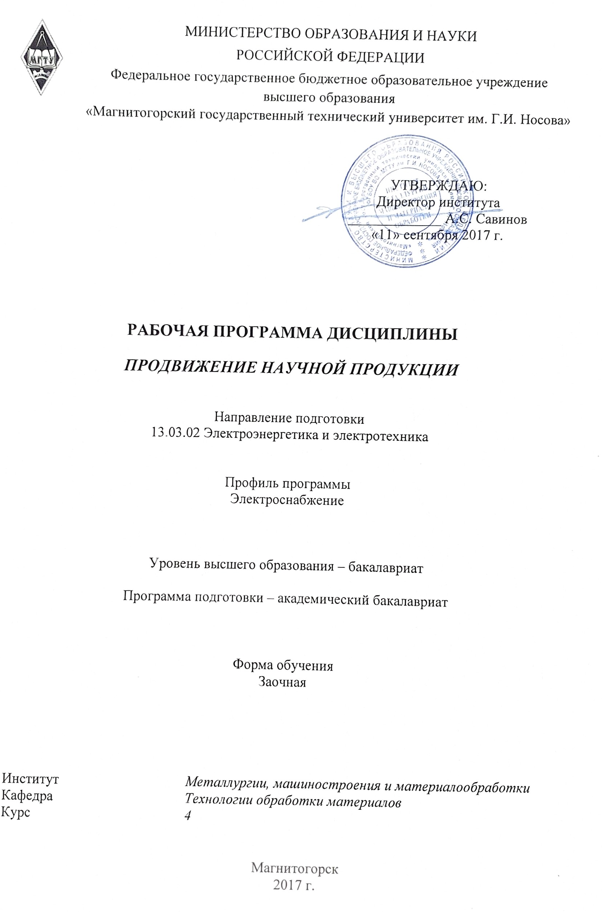
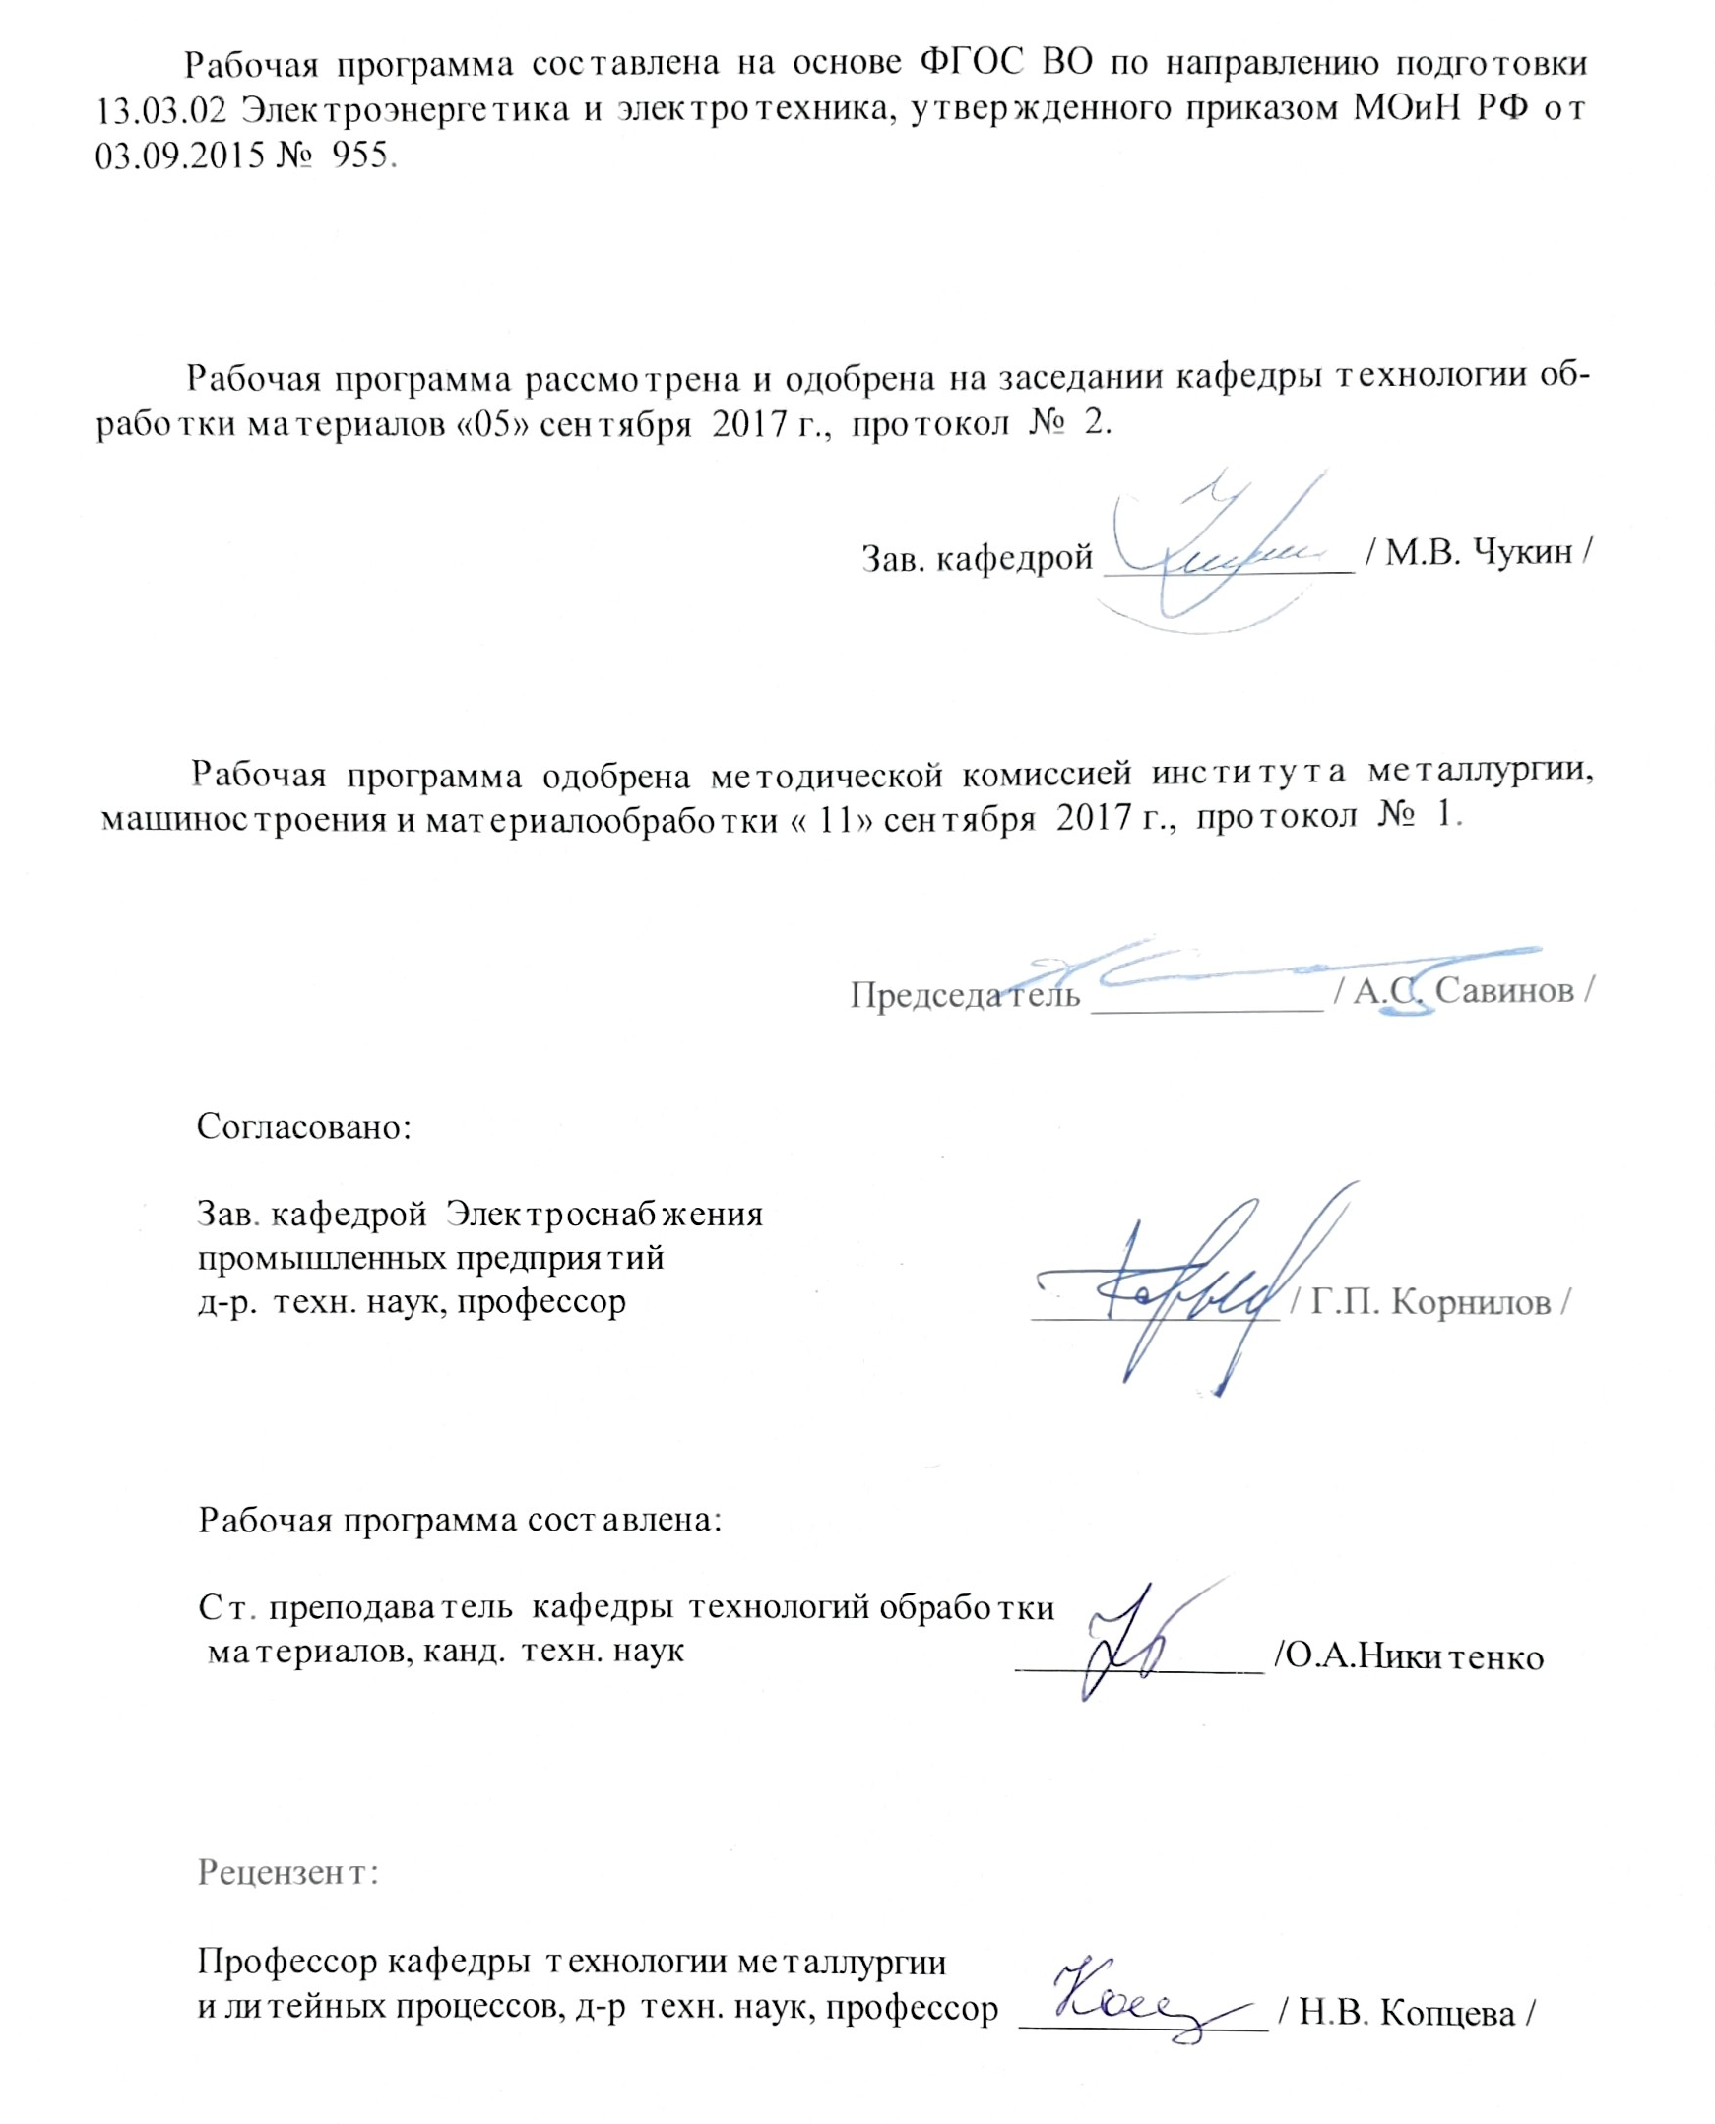

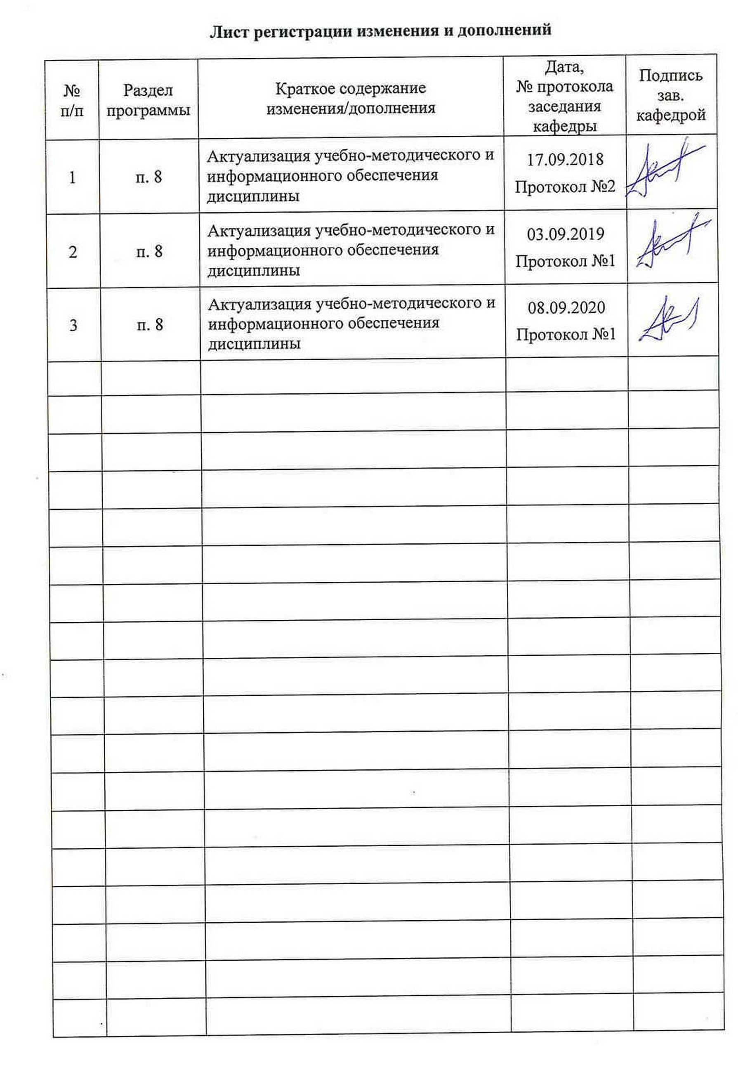
1 Цели освоения дисциплины (модуля)

Целями освоения дисциплины «Продвижение научной продукции» являются:
- развитие у обучающегося личностных качеств, а также формирование профессиональной компетенций в соответствии с требованиями ФГОС ВО по направлению подготовки 13.03.02 Электроэнергетика и электротехника:
- формирование у студентов представлений научной продукции, ее видах и способах продвижения на рынок с учетом рыночной конкурентной среды и барьеров;
- формирование системного представления об инновационной (инновационно-технологической) и научной деятельностях;
- освоение студентами навыков проведения патентного поиска, оформления патентной документации;
- получение знаний и формирование общекультурных и профессиональных компетенций и умений в области инновационной деятельности и коммерциализации результатов научных исследований и разработок;
- получение комплекса знаний о системе государственной поддержки, грантах, фондах и оформлении конкурсной документации.

2 Место дисциплины (модуля) в структуре образовательной программы
подготовки бакалавра

Дисциплина «Продвижение научной продукции» входит в базовую часть блока 1 образовательной программы.
Для изучения дисциплины необходимы знания (умения, владения), сформированные в результате изучения математики, истории, информатики, правоведения, экономики.
Знания и умения студентов, полученные при изучении дисциплины «Продвижение научной продукции» будут необходимы им при дальнейшей подготовке к государственной итоговой аттестацией (ГИА).

3 Компетенции обучающегося, формируемые в результате освоения
дисциплины (модуля) и планируемые результаты обучения

В результате освоения дисциплины (модуля) «Продвижение научной продукции» обучающийся должен обладать следующими компетенциями:

Структурный  элемент  компетенции |  | Планируемые результаты обучения
ОК-3- способностью использовать основы экономических знаний при оценке эффективности результатов деятельности в различных сферах
Знать |  | - систему финансирования инновационной деятельности в различных сферах жизнедеятельности;  - принципы, формы и методы финансирования научно-технической продукции.  - средства и методы стимулирования сбыта продукции.
Уметь |  | - анализировать экономическую и научную литературу;  - анализировать рынок научно-технической продукции  - рассчитывать экономические показатели структурного подразделения организации;  - анализировать существующие и потенциальные запросы потребителей, возможностей создания ценностей для потребителя с учетом особенностей жизненного цикла продукции и технологий;  - выделять основные этапы продвижения научного товара и пути его совершенствования в условиях Российского рынка научной продукции;  - определять эффективные пути продвижения научной продукции с применением современных информационно-коммуникационных технологий, глобальный информационный ресурсов.
Владеть |  | - способами оценивания значимости и практической пригодности инновационной продукции;  - методами стимулирования сбыта продукции;  - расчетом цен инновационного продукта;  - современными методиками расчета и анализа показателей и индикаторов, характеризующие инновационную деятельность предприятия и возможности реализации инновационного проекта.
ОК-4 -способностью использовать основы правовых знаний в различных сферах деятельности
Знать |  | - специфику и основные принципы права как социокультурного явления и его роль в функционировании общества;  - основные виды охранных документов интеллектуальной собственности;  - ключевые этапы и правила государственной системы регистрации результатов научной деятельности;  - формы государственной поддержки инновационной деятельности в России.
Уметь |  | - анализировать социально-политическую и научную литературу;  - оформлять документацию;  - использовать основные правовые знания при закреплении основных результатов экспериментальной и исследовательской работы;  - составлять пакет документов для регистрации изобретения или полезной модели;  - составлять пакет документов для регистрации программы ЭВМ;
Владеть |  | - вопросами правового регулирования деятельности предприятия;  - знаниями о научно-технической политики России  - навыками составления конкурсной документации.
ПК-1 -способностью участвовать в планировании, подготовке и выполнении типовых экспериментальных исследований по заданной методике
Знать | - основные понятия прикладной теории систем;  - основные сведения о методах моделирования технологических систем и процессов;
Уметь | - использовать подходы и методы системного анализа при изучении и исследовании энергетических объектов;  - рассчитывать погрешности аналитическим способом;  - планировать и проводить эксперименты по заданным методикам;  - применять различные методы оптимизации;  - анализировать процессы по методике инженерного анализа.
Владеть | - навыками проведения физических и вычислительных экспериментов;  - навыками использования средств измерений;  - навыками работы с компьютером как средством создания, извлечения и управления информацией различного вида;  - методами и приемами исследовательской работы в области моделирования объектов электроэнергетики и электротехники, в том числе в сложных электроэнергетических системах;  - методами обработки результатов измерений;  - методами анализа и расчета точности; навыками по расчету и оптимизации процессов и операций.

4 Структура и содержание дисциплины (модуля):

Общая трудоемкость дисциплины составляет 3 зачетные единицы 108 акад. часов, в том числе:
– контактная работа – 4,4 акад. часов:
– аудиторная – 4 акад. часов;
– внеаудиторная – 0,4 акад. часов;
– самостоятельная работа – 99,7 акад. часов;
– подготовка к зачету – 3,9 акад. часа

Раздел/ тема  дисциплины | КУрс | Аудиторная  контактная работа  (в акад. часах) |  |  | Самостоятельная работа (в акад. часах) | Вид самостоятельной работы | Форма текущего контроля успеваемости и промежуточной аттестации | Код и структурный  элемент  компетенции
Раздел/ тема  дисциплины | КУрс | лекции | лаборат.  занятия | практич. занятия
1. Понятие, виды и пути продвижения научной продукции | 4 | 1 | – |  | 12 | Самостоятельное изучение учебной и научной литературы. Работа с электронными библиотеками. Подготовка к контрольной работе. Подготовка рефератов. | Текущий контроль успеваемости: консультирование, контрольная работа, реферат. | ОК-3 (зув); ОК-4 (зув); ПК-1 (зув);
2. Коммерциализация результатов НИОКР | 4 |  | – |  | 12 | Самостоятельное изучение учебной и научной литературы. Работа с электронными библиотеками. Подготовка к контрольной работе. Подготовка рефератов. | Текущий контроль успеваемости: консультирование, контрольная работа, реферат. | ОК-3 (зув); ОК-4 (зув); ПК-1 (зув);
3. Инновационный маркетинг | 4 |  | – |  | 12 | Самостоятельное изучение учебной и научной литературы. Работа с электронными библиотеками. Подготовка к контрольной работе. Подготовка рефератов. | Текущий контроль успеваемости: консультирование, контрольная работа, реферат. | ОК-3 (зув); ОК-4 (зув); ПК-1 (зув);
4. Интеллектуальная собственность – как основа инноваций | 4 | 1 | – | 1 | 12 | Самостоятельное изучение учебной и научной литературы. Работа с электронными библиотеками. Подготовка к контрольной работе. Подготовка рефератов. | Текущий контроль успеваемости: консультирование, контрольная работа, реферат. | ОК-3 (зув); ОК-4 (зув); ПК-1 (зув);
5. Управление инновационными проектами | 4 |  | – |  | 12 | Самостоятельное изучение учебной и научной литературы. Работа с электронными библиотеками. Подготовка к контрольной работе. Подготовка рефератов. | Текущий контроль успеваемости: консультирование, контрольная работа, реферат. | ОК-3 (зув); ОК-4 (зув); ПК-1 (зув);
6. Системы финансирования и государственной поддержки | 4 |  | – |  | 12 | Самостоятельное изучение учебной и научной литературы. Работа с электронными библиотеками. Подготовка к контрольной работе. Подготовка рефератов. | Текущий контроль успеваемости: консультирование, контрольная работа, реферат. | ОК-3 (зув); ОК-4 (зув); ПК-1 (зув);
7. Принципы взаимодействия с промышленными предприятиями | 4 |  | – |  | 12 | Самостоятельное изучение учебной и научной литературы. Работа с электронными библиотеками. Подготовка к контрольной работе. Подготовка рефератов. | Текущий контроль успеваемости: консультирование, контрольная работа, реферат. | ОК-3 (зув); ОК-4 (зув); ПК-1 (зув);
8. Конкурсная документация и ее оформление | 4 |  | – | 1 | 15,7 | Самостоятельное изучение учебной и научной литературы. Работа с электронными библиотеками. Подготовка к контрольной работе. Подготовка рефератов. | Текущий контроль успеваемости: консультирование, контрольная работа, реферат. | ОК-3 (зув); ОК-4 (зув); ПК-1 (зув);
Итого по дисциплине | 4 | 2 | – | 2 | 99,7 | Самостоятельное изучение учебной и научной литературы. Работа с электронными библиотеками. Подготовка к контрольной работе. Подготовка рефератов. | Зачёт - 3,9 ч. | ОК-3 (зув); ОК-4 (зув); ПК-1 (зув);

5 Образовательные и информационные технологии

В процессе преподавания дисциплины «Продвижение научной продукции» используются традиционная и модульно-компетентностная технологии, включающие в себя объяснения преподавателя на лекциях, самостоятельную работу с научной, учебной и справочной литературой. Применяются информационные лекции с последовательным изложением материала в дисциплинарной логике в виде конструктивного монолога преподавателя. Практические занятия при такой технологии посвящаются освоению конкретных умений и навыков по предложенному алгоритму решения традиционных (классических) задач.
Передача необходимых теоретических знаний и формирование основных представлений по курсу «Продвижение научной продукции» происходит с использованием мультемедийного оборудования (компьютер, интерактивная доска, проектор, документ-камера).
Обязательным является применение технологии проблемного обучения с постановкой проблемных вопросов и ситуаций для стимулирования активной познавательной деятельности студентов. При этом целесообразно использовать технологию коллективного взаимообучения, организуя работу студентов на занятиях как исследовательскую творческую деятельность. Следует использовать комплекс инновационных методов активного проблемного обучения, включающий в себя:
- создание проблемных ситуаций с показательным решением проблемы преподавателем и без него;
- самостоятельную поисковую деятельность в решении проблем, направляемую преподавателем;
- самостоятельное решение проблем студентами под контролем преподавателя.
Реализация инновационных методов проблемного обучения возможна с использованием следующих приемов:
- раскрытие преподавателем причин и характера неудач, встречающихся при решении проблем;
- демонстрация разных подходов к решению конкретной проблемы;
- анализ полученных результатов и отыскание границ их применимости.
Для самостоятельного изучения студентам заранее выдается теоретический материал. Самостоятельная работа студентов направлена на закрепление теоретического материала, изложенного преподавателем, на проработку тем, отведенных на самостоятельное изучение, на подготовку к практическим занятиям, написание реферата, подготовку к контрольным работам и итоговому зачету по дисциплине.
В качестве оценочных средств на протяжении семестра используются: контрольные работы студентов, тестирования, индивидуальные задания.
При проведении заключительного контроля необходимо выявить степень правильности, объема, глубины знаний, умений, навыков, полученных при изучении курса наряду с выявлением степени самостоятельности в применении полученных знаний.

6 Учебно-методическое обеспечение самостоятельной работы обучающихся

По дисциплине «Продвижение научной продукции» предусмотрена аудиторная и внеаудиторная самостоятельная работа обучающихся.
Аудиторная самостоятельная работа студентов предполагает осмысление тематик докладов-презентаций, подготовку перечня источников информации на практических занятиях.
Внеаудиторная самостоятельная работа обучающихся осуществляется в виде изучения учебной и научной литературы по соответствующему разделу с проработкой материала; работу с электронными библиотеками; подготовку к практическим занятиям; подготовку докладов-презентаций.

Примерные темы рефератов:

1. Научно-техническая продукция: понятие, виды.
2. Понятие научной деятельности, показатели ее характеризующие, источники финансирования.
3. Особенности оценки качества для научно-технической продукции.
4. Проблемы анализа рынка научно-технической продукции.
5. Научно-техническая продукция как товар особого рода.
6. Процесс производства, реализации и использования научно-технической продукции.
7. Жизненный цикл нововведений. Научно-производственный цикл.
8. Классификация научно-технической продукции.
9.Организация и планирование продвижения товара и пути его совершенствования.
10. Средства и методы стимулирования сбыта продукции.
11. Принципы, формы и методы финансирования научно-технической продукции.
12. Источники финансирования научной, научно-технической и инновационной деятельности.
13. Формы государственной поддержки инновационной деятельности в России.
14.Научно-техническая политика России.
15.Производственный процесс и основные принципы его организации.
16. Разработка конкурсной документации.
17. Порядок и особенности выполнения научно-исследовательских работ по
государственным контрактам.
18. Оценка эффективности проекта внедрения инноваций
19. Установление цены на новую продукцию.
20. Классификация потребителей по культурным, психологическим, поведенческим и личностным факторам.

Рефераты оформляются в соответствии с принятой системой менеджмента качества МГТУ им. Г.И. Носова. Представление рефератов осуществляется на практических занятиях в виде докладов с обсуждением основных положений.

Примерные темы контрольных работ:
1. Система финансирования инновационной деятельности в различных сферах жизнедеятельности.
2. Принципы, формы и методы финансирования научно-технической продукции.
3. Понятие и экономическое содержание результатов научной и научно-технической деятельности.
2. Экономические показатели, характеризующие научную деятельность.
3. Классификация научно-технической продукции по экономическим критериям.
4. Источники финансирования инновационных проектов.
5. Формы финансирования инновационной деятельности.
7. Средства и методы стимулирования сбыта продукции.
8. Специфика и основные принципы права как социокультурного явления и его роль в функционировании общества.
9. Понятие и правовое содержание результатов научной и научно-технической деятельности.
10. Виды охранных документов интеллектуальной собственности.
11. Виды научно-технических услуг.
12. Изобретательство. Изобретение.
13. Изобретательство. Полезная модель.
14. Государственная регистрация научных результатов.
ключевые этапы и правила государственной системы регистрации результатов научной деятельности
15. Основные цели и принципы государственной научно-технической политики.
16. Формы государственной поддержки инновационной деятельности.
17.Оосновные виды нормативнх документы, используемые при оформлении отчетов.
18. Способы внедрения результатов исследования и практических разработок.
19. Современные методы сбора, обработки и анализа научно-технической информации.

Перечень вопросов для подготовки к зачёту:

- Понятие, виды и пути продвижения научной продукции
- Понятие и правовое содержание результатов научной и научно-технической деятельности.
- Показатели, характеризующие научную деятельность.
- Классификация научно-технической продукции.
- Виды продвижения научной продукции на рынке.
- Виды охранных документов интеллектуальной собственности.
- Виды научно-технических услуг.
- Изобретательство. Изобретение.
- Изобретательство. Полезная модель.
- Государственная регистрация научных результатов.
- Основные цели и принципы государственной научно-технической политики.
- Источники финансирования инновационных проектов.
- Коммерциализация результатов НИОКР
- Формы финансирования инновационной деятельности.
- Нетрадиционные меры государственной поддержки.
- Структура инновационного цикла
- Инновационный процесс, стадии, особенности финансирования
- Инновационный маркетинг
- Жизненный цикл инноваций
- Интеллектуальная собственность – как основа инноваций
- Основные стратегии коммерциализации научно-технических разработок и технологий
- Международный трансфер технологий
- Особенности маркетинга при продвижении технологии
- Специфика маркетинга при продвижении высокотехнологичного продукта
- Факторы, влияющие на выбор инновации
- Интеллектуальная собственность как основа инноваций
- Инновационные технологические проекты как основа деятельности современного предприятия.
- Особенности управления инновационными проектами.
- Управление инновационными проектами
- Принципы взаимодействия с промышленными предприятиями
- Конкурсная документация и ее оформление
- Методы сбора информации в маркетинговых исследованиях.

7 Оценочные средства для проведения промежуточной аттестации

Промежуточная аттестация имеет целью определить степень достижения запланированных результатов обучения по дисциплине «Продвижение научной продукции» и проводится в форме зачёта.

а) Планируемые результаты обучения и оценочные средства для проведения промежуточной аттестации:
Структурный элемент  компетенции | Планируемые результаты обучения | Оценочные средства
ОК-3- способностью использовать основы экономических знаний при оценке эффективности результатов деятельности в различных сферах
Знать | - систему финансирования инновационной деятельности в различных сферах жизнедеятельности;  - принципы, формы и методы финансирования научно-технической продукции.  - средства и методы стимулирования сбыта продукции. | Теоретические вопросы (контрольные работы):  1. Система финансирования инновационной деятельности в различных сферах жизнедеятельности.  2. Принципы, формы и методы финансирования научно-технической продукции.  3. Понятие и экономическое содержание результатов научной и научно-технической деятельности.  2. Экономические показатели, характеризующие научную деятельность.  3. Классификация научно-технической продукции по экономическим критериям.  4. Источники финансирования инновационных проектов.  5. Формы финансирования инновационной деятельности.  6. Формы государственной поддержки инновационной деятельности.  7. Средства и методы стимулирования сбыта продукции.
Уметь | - анализировать экономическую и научную литературу;  - анализировать рынок научно-технической продукции  - рассчитывать экономические показатели структурного подразделения организации;  - анализировать существующие и потенциальные запросы потребителей, возможностей создания ценностей для потребителя с учетом особенностей жизненного цикла продукции и технологий;  - выделять основные этапы продвижения научного товара и пути его совершенствования в условиях Российского рынка научной продукции;  - определять эффективные пути продвижения научной продукции с применением современных информационно-коммуникационных технологий, глобальный информационный ресурсов. | Практические задания:  Подготовка (написание) рефератов на предложенные или самостоятельные тематики:  1. Понятие научной деятельности, показатели ее характеризующие, источники финансирования.  2. Проблемы анализа рынка научно-технической продукции.  3. Научно-техническая продукция как товар особого рода.  4. Процесс производства, реализации и использования научно-технической продукции.  5. Классификация научно-технической продукции по экономическим критериям.  6. Организация и планирование продвижения товара и пути его совершенствования.  7. Средства и методы стимулирования сбыта продукции.  8. Принципы, формы и методы финансирования научно-технической продукции.  9. Основные этапы продвижения научного товара и пути его совершенствования в условиях Российского рынка научной продукции.  10. Формы государственной поддержки инновационной деятельности в России.  11. Производственный процесс и основные принципы его организации.  12. Порядок и особенности выполнения научно-исследовательских работ по государственным контрактам.
Владеть | - способами оценивания значимости и практической пригодности инновационной продукции;  - методами стимулирования сбыта продукции;  - расчетом цен инновационного продукта;  - современными методиками расчета и анализа показателей и индикаторов, характеризующие инновационную деятельность предприятия и возможности реализации инновационного проекта. | Творческие (индивидуальные) задания:  1. Разработать концепцию (методику) стимулирования сбыта конкретной научно-технической продукции.  2. Разработать концепцию (методику) оценивания значимости и практической пригодности конкретной инновационной продукции.
ОК-4- способностью использовать общеправовые знания в различных сферах деятельности
Знать | - специфику и основные принципы права как социокультурного явления и его роль в функционировании общества;  - основные виды охранных документов интеллектуальной собственности;  - ключевые этапы и правила государственной системы регистрации результатов научной деятельности;  - формы государственной поддержки инновационной деятельности в России. | Теоретические вопросы (контрольные работы):  1. Специфика и основные принципы права как социокультурного явления и его роль в функционировании общества.  2. Понятие и правовое содержание результатов научной и научно-технической деятельности.  3. Виды охранных документов интеллектуальной собственности.  4. Виды научно-технических услуг.  5. Изобретательство. Изобретение.  6. Изобретательство. Полезная модель.  7. Государственная регистрация научных результатов.  ключевые этапы и правила государственной системы регистрации результатов научной деятельности  8. Основные цели и принципы государственной научно-технической политики.  9. Формы государственной поддержки инновационной деятельности.
Уметь | - анализировать социально-политическую и научную литературу;  - оформлять документацию;  - использовать основные правовые знания при закреплении основных результатов экспериментальной и исследовательской работы;  - составлять пакет документов для регистрации изобретения или полезной модели;  - составлять пакет документов для регистрации программы ЭВМ; | Практические задания:  Подготовка (написание) рефератов на предложенные или самостоятельные тематики:  1. Пример составления пакета документов для регистрации программы ЭВМ.  2. Пример составления пакета документов для регистрации изобретения.  3. Пример составления пакета документов для регистрации полезной модели.  4. Организация и планирование продвижения товара и пути его совершенствования.  5. Формы государственной поддержки инновационной деятельности в России.  6. Научно-техническая политика России.  7. Порядок и особенности выполнения научно-исследовательских работ по государственным контрактам.
Владеть | - вопросами правового регулирования деятельности предприятия;  - знаниями о научно-технической политики России  - навыками составления конкурсной документации. | Творческие (индивидуальные) задания:  1. Оформление методики анализа патентной документации и проведения патентного поиска.  2. Составить пакет документов для регистрации изобретения.  3. Составить пакет документов для регистрации полезной модели.
ПК-1- способностью участвовать в планировании, подготовке и выполнении типовых экспериментальных исследований по заданной методике
Знать | - основные понятия прикладной теории систем;  - основные сведения о методах моделирования технологических систем и процессов; | Теоретические вопросы (контрольные работы):  1. Основные сведения о методах моделирования технологических систем и процессов.  2. Способы внедрения результатов исследования и практических разработок.  3. Основные сведения о методах моделирования технологических систем и процессов  4. Основные виды научно-технической информации.  5. Современные методы сбора, обработки и анализа научно-технической информации.
Уметь | - использовать подходы и методы системного анализа при изучении и исследовании энергетических объектов;  - рассчитывать погрешности аналитическим способом;  - планировать и проводить эксперименты по заданным методикам;  - применять различные методы оптимизации;  - анализировать процессы по методике инженерного анализа. | Практические задания:  Подготовка (написание) рефератов на предложенные или самостоятельные тематики:  1. Подходы и методы системного анализа при изучении и исследовании энергетических объектов.  2. Планирование и проведение экспериментов по заданным методикам.  3. Методы оптимизации.  4. Внедрение результатов исследований и практических разработок в производство.  5. Расчет погрешности измерений аналитическим способом.  6. Анализ процессов по методике инженерного анализа.  7. Стандартные задачи профессиональной деятельности на основе информационно-коммуникационных технологий.
Владеть | - навыками проведения физических и вычислительных экспериментов;  - навыками использования средств измерений;  - навыками работы с компьютером как средством создания, извлечения и управления информацией различного вида;  - методами и приемами исследовательской работы в области моделирования объектов электроэнергетики и электротехники, в том числе в сложных электроэнергетических системах;  - методами обработки результатов измерений;  - методами анализа и расчета точности; навыками по расчету и оптимизации процессов и операций. | Творческие (индивидуальные) задания:  1. Провести анализ научно-технической информации по выбранной тематике исследования с применением информационно-коммуникационных технологий.  2. Составить план по проведению экспериментальных исследований в области электроэнергетики и электротехники по заданной методике.  3. Осуществить подготовку и выполнить типовые экспериментальные исследования в области электроэнергетики и электротехнике по заданной методике.

б) Порядок проведения промежуточной аттестации, показатели и критерии оценивания:

Промежуточная аттестация по дисциплине «Продвижение научной продукции» включает теоретические вопросы, позволяющие оценить уровень усвоения обучающимися знаний, и практические задания, выявляющие степень сформированности умений и владений, проводится в форме зачёта.
Зачёт по данной дисциплине проводится в устной форме в виде собеседования.

Критерии оценки:

на оценку «зачтено» студент должен показать высокий уровень знания материала по дисциплине не только на уровне воспроизведения и объяснения информации, но и продемонстрировать интеллектуальные навыки решения проблем, нахождения уникальных ответов, вынесения критических суждений; продемонстрировать знание и понимание законов дисциплины, умение оперировать этими знаниями в профессиональной деятельности;
на оценку «не зачтено» студент не может показать знания на уровне воспроизведения и объяснения информации по дисциплине, не может показать интеллектуальные навыки решения простых задач, умение критически оценивать свои личностные качества, намечать пути и выбирать средства развития достоинств и устранения недостатков.

8 Учебно-методическое и информационное обеспечение дисциплины (модуля)
а) Основная литература:
1. Алексеев, Г.В. Основы защиты интеллектуальной собственности. Создание, коммерциализация, защита / Г.В. Алексеев, А.Г. Леу. — Санкт-Петербург : Лань, 2018. — 388 с. — ISBN 978-5-8114-2745-1. — Текст : электронный // Электронно-библиотечная система «Лань» : [сайт]. — URL: https://e.lanbook.com/book/102582 (дата обращения: 25.09.2020). — Режим доступа: для авториз. пользователей.
2. Медынский, В.Г. Инновационный менеджмент : учебник / В.Г. Медынский. — Москва: ИНФРА-М, 2017. — 295 с. — (Высшее образование: Бакалавриат).— URL: https://new.znanium.com/read?id=165585 (дата обращения: 25.09.2020). — Текст : электронный.
б) Дополнительная литература:
1 Рыжков, И.Б. Основы научных исследований и изобретательства : учебное пособие / И.Б. Рыжков. — 3-е изд., стер. — Санкт-Петербург : Лань, 2019. — 224 с. — ISBN 978-5-8114-4207-2. — Текст : электронный // Электронно-библиотечная система «Лань» : [сайт]. — URL: https://e.lanbook.com/book/116011 (дата обращения: 25.09.2020). — Режим доступа: для авториз. пользователей.
2 . Неведров, А.В. Основы научных исследований и проектирования : учебное посо-бие : учебное пособие / А.В. Неведров, А.В. Папин, Е.В. Жбырь. — Кемерово : КузГТУ имени Т.Ф. Горбачева, 2011. — 108 с. — ISBN 978-5-89070-794-9. — Текст : электронный // Электронно-библиотечная система «Лань» : [сайт]. — URL: https://e.lanbook.com/book/6681 (дата обращения: 08.11.2019). — Режим доступа: для авториз. пользователей.
3 Лапыгин, Ю.Н. Инновационный менеджмент / Лапыгин Ю.Н. — Москва :НИЦ ИНФРА-М, 2016. — 266 с.: 60x90 1/16 ISBN 978-5-16-105133-7 (online) — URL: https://new.znanium.com/read?id=49078 (дата обращения: 25.09.2020). — Текст: электронный.

в) Методические указания:
1. Метод проектов и продвижение научной продукции : учебное пособие / М. А. Полякова, Э. М. Голубчик, Д. Н. Чикишев, А. Е. Гулин ; МГТУ. - Магнитогорск : МГТУ, 2018. - 1 электрон. опт. диск (CD-ROM). - Загл. с титул. экрана. - URL: https://magtu.informsystema.ru/uploader/fileUpload?name=3601.pdf&show=dcatalogues/1/1524567/3601.pdf&view=true (дата обращения: 25.09.2020). - Макрообъект. - Текст : электронный. - ISBN 978-5-9967-1248-9. - Сведения доступны также на CD-ROM.
2. А.А. Астафьева, Ю.В. Короткова. Проведение патентных исследований. Методическая разработка к самостоятельной работе по дисциплине «Защита интеллектуальной собственности и патентоведение» для студентов всех специальностей . Магнитогорск. Изд-во Магнитогорск. гос. техн. ун-та им. Г.И. Носова, 2013. – 33c
3. А.А. Астафьева, Ю.В. Короткова. Формула изобретения как характеристика его технической сущности, принципы составления и толкования. Методическая разработка к самостоятельной работе по дисциплине «Защита интеллектуальной собственности и патентоведение» для студентов всех специальностей. Магнитогорск. Изд-во Магнитогорск. гос. техн. ун-та им. Г.И. Носова, 2012. - 30 с.

г)Программное обеспечение иИнтернет-ресурсы:
Программное обеспечение:
Для проведения лекционных и практических занятий используются мультимедийные средства хранения, передачи и представления учебной информации, а также программное обеспечение (ПО)пакетMSOffice2007 набазеMSWindows 7:

Наименование ПО | № договора | Срок действия лицензии
MS Windows 7 | Д-1227 от 08.10.2018  Д-757-17 от 27.06.2017 | 11.10.2021  27.07.2018
MS Office 2007 | № 135 от 17.09.2007 | Бессрочно
FAR Manager | Свободно распространяемое | бессрочно
7Zip | Свободно-распространяемое | бессрочно
Список Интернет-ресурсов, доступ к которым при регистрации обеспечен с любого компьютера:
- Федеральный институт промышленной собственности : сайт РОСПАТЕНТА / ФИПС. – Москва : ФИПС, 2009 – . – URL: http://www1.fips.ru/ (дата обращения: 18.09.2020). – Режим доступа: свободный. – Текст: электронный.
- Российский индекс научного цитирования (РИНЦ) : национальная библиографическая база данных научного цитирования. – Текст: электронный // eLIBRARY.RU : научная электронная библиотека : сайт. – Москва, 2000 – . – URL: https://elibrary.ru/project_risc.asp (дата обращения: 18.09.2020). – Режим доступа: для зарегистрир. пользователей.
- Академия Google (Google Scholar) : поисковая система : сайт. – URL: https://scholar.google.ru/ (дата обращения: 18.09.2020). – Режим доступа: для зарегистрир. пользователей. – Текст: электронный.
- Единое окно доступа к информационным ресурсам : электронная библиотека : сайт / ФГАУ ГНИИ ИТТ "ИНФОРМИКА". – Москва, 2005. – . –URL: http://window.edu.ru/ (дата обращения: 18.09.2020). – Режим доступа: свободный. – Текст: электронный.
- East View Information Services : Электронная база периодических изданий / ООО «ИВИС. – URL: https://dlib.eastview.com/ (дата обращения: 18.09.2020). – Режим доступа: по подписке. – Текст: электронный.
- Российская Государственная библиотека. Каталоги : сайт / Российская государственная библиотека. – Москва : РГБ, 2003 – . URL: https://www.rsl.ru/ru/4readers/catalogues/ (дата обращения: 18.09.2020). – Режим доступа: свободный. – Текст: электронный.
- Электронная библиотека МГТУ им. Г. И. Носова. – URL: http://magtu.ru:8085/marcweb2/Default.asp (дата обращения: 18.09.2020). – Режим доступа: для зарегистрир. пользователей (вход с внешней сети по логину и паролю). – Текст: электронный.
- Экономика. Социология. Менеджмент : Федеральный образовательный портал : сайт. – URL: http://ecsocman.hse.ru/ (дата обращения: 18.09.2020). – Режим доступа: свободный. – Текст: электронный.
- Университетская информационная система РОССИЯ : научная электронная библиотека : сайт / НИВЦ ; Экономический факультет МГУ. – Москва : НИВЦ, 1997 – . – URL: https://uisrussia.msu.ru (дата обращения: 18.09.2020). – Режим доступа: свободный. – Текст: электронный.
- Web of science : Международная наукометрическая реферативная и полнотекстовая база данных научных изданий : сайт. – URL: http://webofscience.com (дата обращения: 18.09.2020). – Режим доступа: для зарегистрир. пользователей (вход по IP-адресам вуза). – Текст: электронный.
- Scopus : Международная реферативная и полнотекстовая справочная база данных научных изданий : сайт. – URL: http://scopus.com (дата обращения: 18.09.2020). – Режим доступа: для зарегистрир. пользователей (вход по IP-адресам вуза). – Текст: электронный.
- Springer Journals : Международная база полнотекстовых журналов : сайт. – URL: http://link.springer.com/ (дата обращения: 18.09.2020). – Режим доступа: для зарегистрир. пользователей (вход по IP-адресам вуза). – Текст: электронный.
- Springer Protocols : Международная коллекция научных протоколов по различным отраслям знаний : сайт. – URL: http://www.springerprotocols.com/ (дата обращения: 18.09.2020). – Режим доступа: для зарегистрир. пользователей (вход по IP-адресам вуза). – Текст: электронный.
- SpringerMaterials : Международная база научных материалов в области физических наук и инжиниринга : сайт. – URL: http://materials.springer.com/ (дата обращения: 18.09.2020). – Режим доступа: для зарегистрир. пользователей (вход по IP-адресам вуза). – Текст: электронный.
- Springer Reference : Международная база справочных изданий по всем отраслям знаний: сайт. – URL: http://www.springer.com/references (дата обращения: 18.09.2020). – Режим доступа: для зарегистрир. пользователей (вход по IP-адресам вуза). – Текст: электронный.
- zbMATH : Международная реферативная база данных по чистой и прикладной математике : сайт. – URL: http://zbmath.org/ (дата обращения: 18.09.2020). – Режим доступа: для зарегистрир. пользователей (вход по IP-адресам вуза). – Текст: электронный.
- Springer Nature : Международная реферативная и полнотекстовая справочная база данных научных изданий : сайт. – URL: https://www.nature.com/siteindex (дата обращения: 18.09.2020). – Режим доступа: для зарегистрир. пользователей. – Текст: электронный.
- Архив научных журналов : сайт / Национальный электронно-информационный концорциум. – Москва : НЭИКОН, 2013 – . – URL: https://archive.neicon.ru/xmlui/ (дата обращения: 18.09.2020). – Режим доступа: для зарегистрир. пользователей (вход по IP-адресам вуза). – Текст: электронный.
- eLIBRARY.RU : научная электронная библиотека : сайт. – Москва, 2000 – . – URL: https://elibrary.ru (дата обращения: 09.01.2018). – Режим доступа: для зарегистрир. пользователей. – Текст: электронный.
- РУКОНТ : национальный цифровой ресурс : межотраслевая электронная библиотека : сайт / консорциум «КОТЕКСТУМ». – Сколково, 2010 – . – URL: https://rucont.ru (дата обращения: 18.09.2020). – Режим доступа: для авториз. пользователей. – Текст: электронный.
- ТАСС : информационное агентство России : [сайт]. – Москва, 1999 – . – Обновляется в течение суток. – URL: http://tass.ru (дата обращения: 18.09.2020). – Текст : электронный.
- Правительство Российской Федерации : официальный сайт. – Москва. – Обновляется в течение суток. – URL: http://government.ru (дата обращения: 18.09.2020). – Текст : электронный.

9 Материально-техническое обеспечение дисциплины (модуля)
Материально-техническое обеспечение дисциплины включает:

Тип и название аудитории | Оснащение аудитории
Учебная аудитория для проведения занятий лекционного типа | Технические средства обучения, служащие для представления учебной информации большой аудитории: мультимедийные средства хранения, передачи и представления учебной информации. Специализированная мебель
Учебная аудитория для проведения практических занятий | Компьютерная техника с пакетом MSOffice, с подключением к сети «Интернет» и с доступом в электронную информационно-образовательную среду университета.  Технические средства обучения, служащие для представления учебной информации большой аудитории: мультимедийные средства хранения, передачи и представления учебной информации.. Специализированная мебель
Учебная аудитория для групповых и индивидуальных консультаций, текущего контроля и промежуточной аттестации | Компьютерная техника с пакетом MSOffice, с подключением к сети «Интернет» и с доступом в электронную информационно-образовательную среду университета. Специализированная мебель
Помещение для самостоятельной работы | Компьютерная техника с пакетом MSOffice, с подключением к сети «Интернет» и с доступом в электронную информационно-образовательную среду университета. Специализированная мебель
Помещение для хранения и профилактического обслуживания учебного оборудования | Компьютерная техника с пакетом MSOffice (ноутбук, проектор). Специализированная мебель.

